ใบกิจกรรมที่ 1.1 ใคร ๆ ก็สามารถใช้ข้อมูลได้
ชื่อ – สกุล ................................................................................ชั้น............เลขที่.............
อ่านสถานการณ์ที่เกี่ยวกับการใช้ข้อมูลต่อไปนี้ และตอบคำถาม
“จาวามีปัญหาเรื่องความอ้วน และต้องการลดน้ำหนัก โดยการวิ่งรอบสนามโรงเรียนทุกวัน
แต่ปรากฏว่าน้ำหนักยังเท่าเดิม”
จาวาจึงค้นหาข้อมูล และพบข้อมูลดังกราฟ ซึ่งเป็นผลจากการศึกษาวิจัย และวิเคราะห์ข้อมูลทุติยภูมิที่มีผู้จัดเก็บรวบรวมไว้ โดยพบว่า การวิ่งที่ให้ประโยชน์สูงสุดต่อสุขภาพนั้น จะต้องวิ่งจนทำให้อัตราการเต้นของหัวใจ (Heart Rate) อยู่ระหว่าง 70 - 80% ของอัตราการเต้นของหัวใจสูงสุด (Maximum Heart Rate) และต้องวิ่งติดต่อกันอย่างน้อย 30 นาที
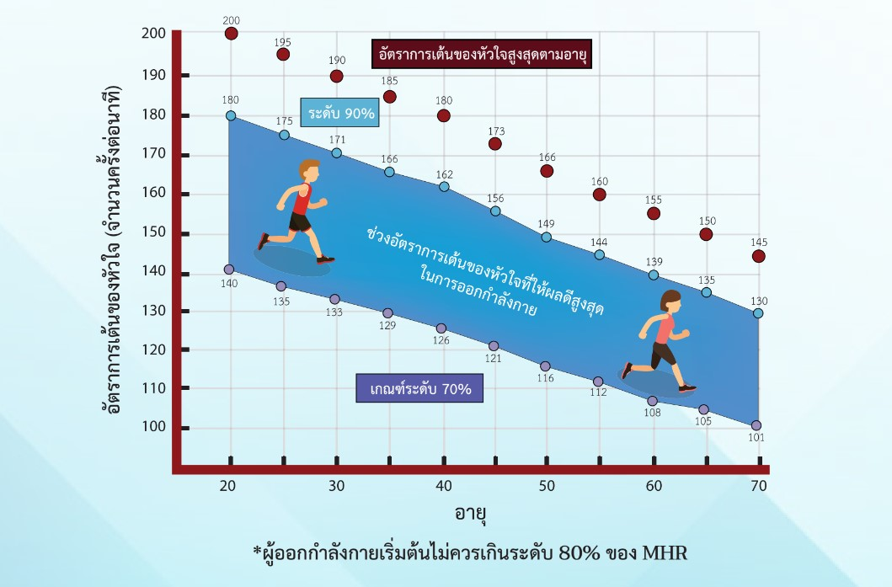
- ข้อมูลอะไรบ้าง จากสถานการณ์ข้างต้น ที่จะช่วยให้จาวาพัฒนาการวิ่งของตนเองได้
………………………………………………………………………………………………………………………………………………………………………………………………………………………………………………………………………………………………………………………………………………………………………………………………………………………………………………………………
- ถ้านักเรียนต้องการลดน้ำหนัก และใช้ข้อมูลจากกราฟข้างต้น ควรจะวิ่งให้ได้อัตราการเต้นของหัวใจเป็น ................. ครั้ง/นาที จึงจะเท่ากับ 70% ของอัตราการเต้นของหัวใจสูงสุด
- ให้นักเรียนทดสอบด้วยการวิ่งจริง หรือหาข้อมูลเพิ่มเติมว่าการวิ่งด้วยความเร็วระดับใดหรือลักษณะ ใด จึงจะทำให้อัตราการเต้นของหัวใจ อยู่ระหว่าง 70-80% ของอัตราการเต้นของหัวใจสูงสุด แล้วบันทึกข้อมูลลงในตารางต่อไปนี้
อัตราการเต้นของหัวใจสูงสุด (MHR) | ลักษณะการวิ่ง
50% ของ MHR = ..............ครั้ง/นาที
60% ของ MHR = ..............ครั้ง/นาที
70% ของ MHR = ..............ครั้ง/นาที
80% ของ MHR = …………..ครั้ง/นาที
90% ของ MHR = ..............ครั้ง/นาที
100% ของ MHR = …………ครั้ง/นาที

หมายเหตุ การวัดอัตราการเต้นของหัวใจ นักเรียนอาจใช้สายรัดข้อมือสุขภาพ (fit-ness tracker) หรือหากไม่มีสายรัดข้อมือสุขภาพ ให้จับชีพจรที่ข้อมือหรือใต้กกหูเป็นเวลา 6 วินาที นับจำนวนครั้งของการเต้นของชีพจร แล้วนำมาคูณกับ 10 จะได้อัตราการเต้นของหัวใจ

